Использование газового балончика в общественном месте и наказание за его применение | 8.53.28
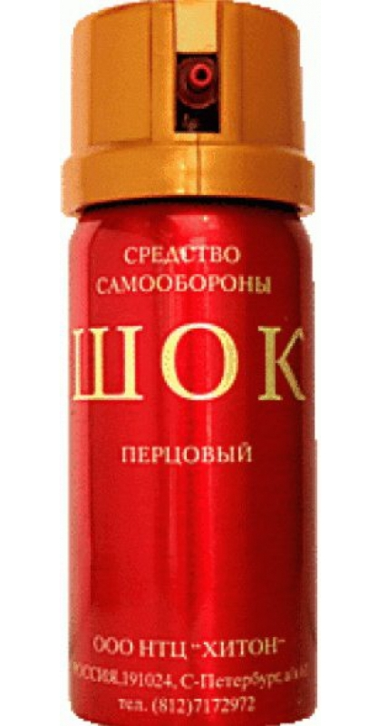
Согласно Федерального закона Российской Федерации от 13 декабря 1996 г. № 150-ФЗ «Об оружии» газовые баллончики относятся к гражданскому оружию самообороны.Статья 24 указанного Закона определяет применение оружия в следующих случаях: для защиты жизни, здоровья и собственности в состоянии необходимой обороны или крайней необходимости.

При этом применение оружия в состоянии необходимой обороны не должно причинить вред третьим лицам.
КАКОЕ НАКАЗАНИЕ МОЖЕТ ПОСЛЕДОВАТЬ ЗА ПРИМЕНЕНИЕ ГАЗОВОГО БАЛЛОНЧИКА?
В зависимости от условий применения. Если против напавших хулиганов в целях самозащиты, то ничего не будет. Но если ни с того ни с сего брызнуть газ в другого человека, или просто в мимо проходящего гражданина, то налицо будет ст.20.1 КоАП РФ «Мелкое хулиганство». Если же у человека воспалится, допустим, глаз - то это будут уже статьи Уголовного кодекса РФ, предусматривающие ответственность за причинение вреда какой то тяжести (небольшой, средней, тяжкий вред), а если у человека окажется аллергия на газ и он умрет, то это будет статья 109 Уголовного кодекса РФ «Причинение смерти по неосторожности».

